L’Oréal overtager Logocos Naturkosmetik AG
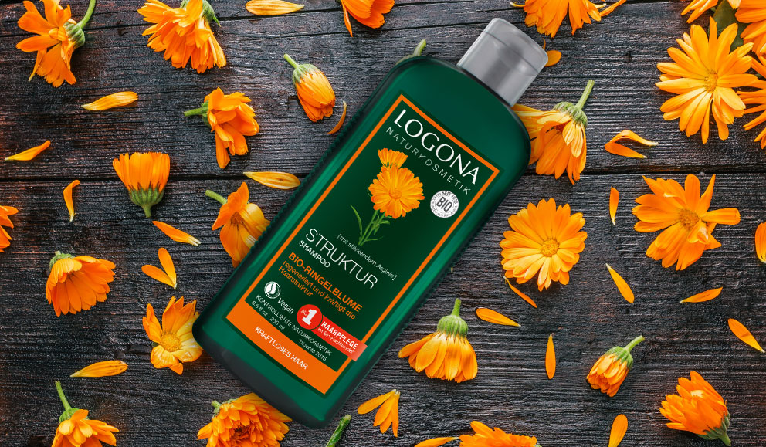

Paris, 1. august 2018: L’Oréal har underskrevet en aftale om at overtage Logocos Naturkosmetik AG, den tyske pioner inden for naturlig kosmetik, med bl.a. mærkerne Logona og Sante. Alle firmaets mærker er veganske, og i en række produkter bruges deres egne planteekstrakter og naturlige ingredienser fra økologisk dyrkning.
Logocos Naturkosmetik blev grundlagt i 1978 af en naturlæge. Firmaet ligger i Hanover og beskæftiger ca. 340 medarbejdere. I 2017 var omsætningen på 59 millioner euros i Tyskland og andre europæiske lande.
Logona tilbyder hårpleje, hårfarve, hudpleje og personlig pleje; produkterne forhandles i specialhandlen, især i øko-butikker i det øvre prissegment for dedikerede forbrugere af naturlig kosmetik. Sante tilbyder hårpleje, hudpleje, personlig pleje og makeup og forhandles mest i dagligvare-handelen til tilgængelige priser til unge og trendy forbrugere.
International direktør for L’Oréals Division for den brede distribution Alexis Perakis-Valat sagde: ’Med Logocos får divisionen to autentiske og certificeret naturlige mærker foruden en enestående ekspertise fra en verdensomspændende pioner på markedet for økologisk skønhed. I tråd med L’Oréals strategi om at ’gribe en spirende tendens’ styrker købet divisionens position inden for en trend som i dag er stigende’.
Fabrice Megarbane, Direktør for L’Oréal Tyskland sagde ’L’Oréal Tyskland er meget begejstret for at opnå ekspertise inden for naturkosmetik på et af de markeder i Europa, hvor trenden for økologisk kosmetik er stærkest’.
L’Oréal planlægger at udbrede salget af Logocos Naturkosmetiks mærker internationalt. Opkøbet forventes færdiggjort om nogle få måneder efter de sædvanlige lovmæssige godkendelser.

L’Oréal har arbejdet passioneret med skønhed i mere end 100 år. Med sin enestående portefølje på 34 internationale og meget forskellige mærker var virksomhedens omsætning i 2017 på 26,02 milliarder euros, og den beskæftiger 82.600 medarbejdere verden over. Som verdens førende beauty virksomhed findes L'Oréal i alle distributionskanaler: den brede distribution, stormagasiner, apoteker, frisørsaloner, i travel retail, on-line og med egne forretninger for visse mærker.
Forskning og innovation og et dedikeret forsker team på 3.885 medarbejdere er grundstenen i L'Oréals strategi, som er at leve op til alle behov for skønhedsprodukter i hele verden. L'Oréals nye bæredygtighedsmål pr 2020 'Sharing beauty with all' definerer ambitiøse målsætninger for bæredygtig udvikling i hele virksomhedens værdikæde.www.loreal.com
I Danmark beskæftiger L’Oréal 450 medarbejdere på det nordiske hovedkontor i København samt firmaets distributionscentral i Greve.

Pressekontakt: L’Oréal Danmark: Sonja Christensen, sonja.christensen@loreal.com, tlf. 2013 6025

